要求代码和实验报告规范，在算法思想中：对实验涉及的数据结构进行有效设计和分析；对算法进行分析并给出时间、空间复杂度的结论；清晰表达实验思路、出现的问题及解决方法。

一、调试成功程序及说明
1、编程实现书P156 ADT Graph 基本操作13个，用邻接矩阵存储结构实现
算法思想:用邻接矩阵存储结构实现
运行结果：
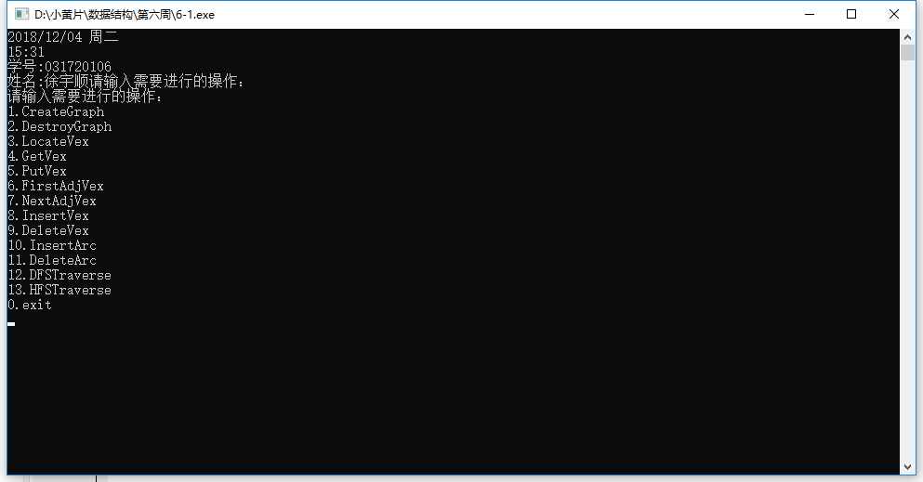
输入1，成功创建图（创建无向有权图）

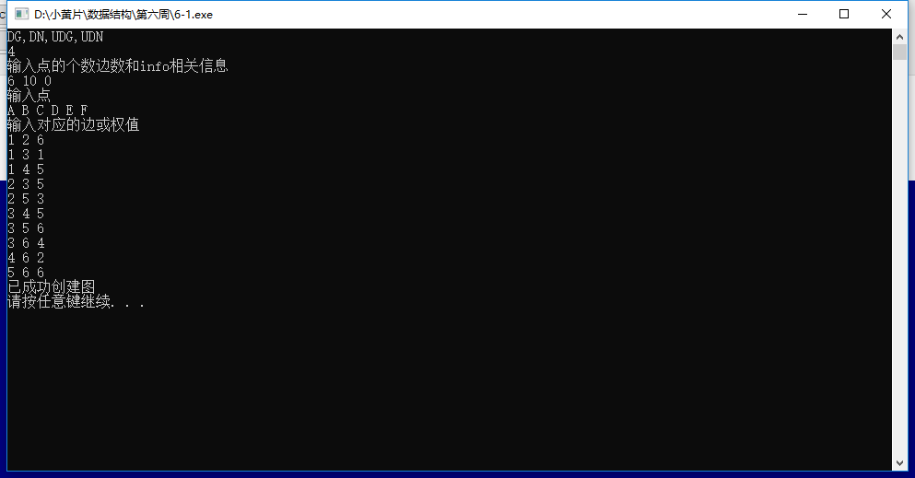

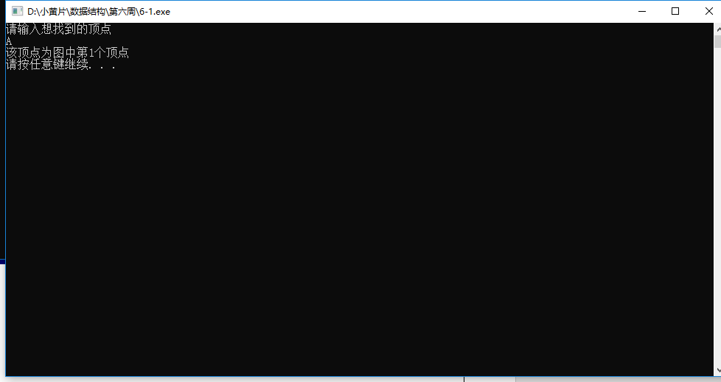
输入3，找到对应顶点的位置
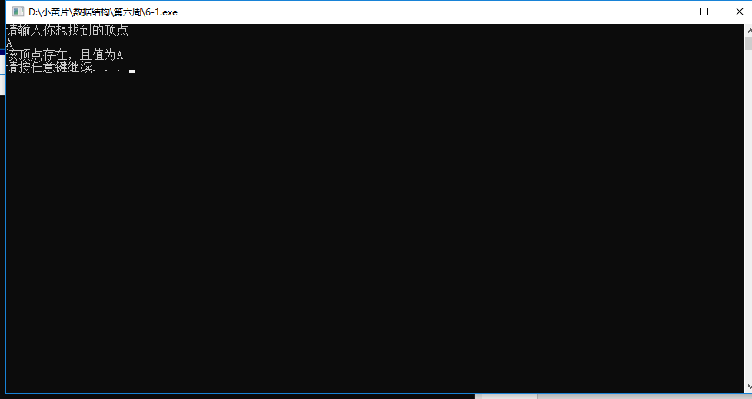

输入4，返回该顶点的值
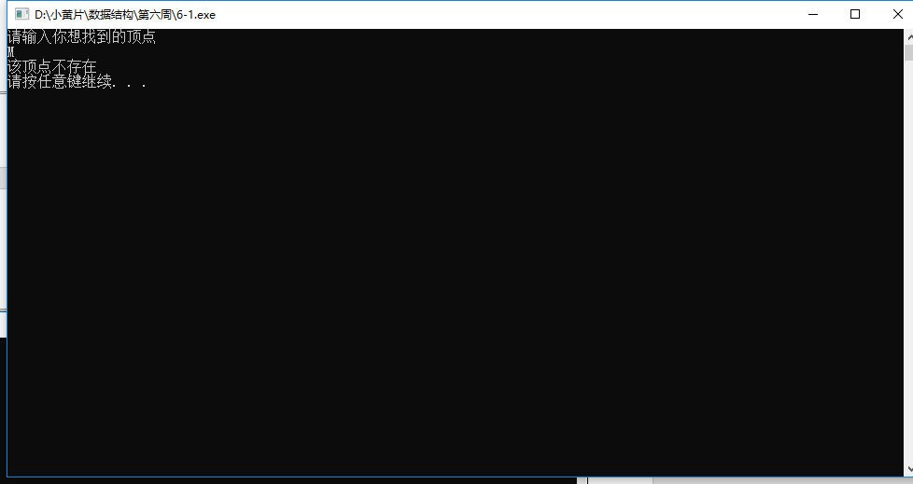
此时输入M，则该顶点不存在

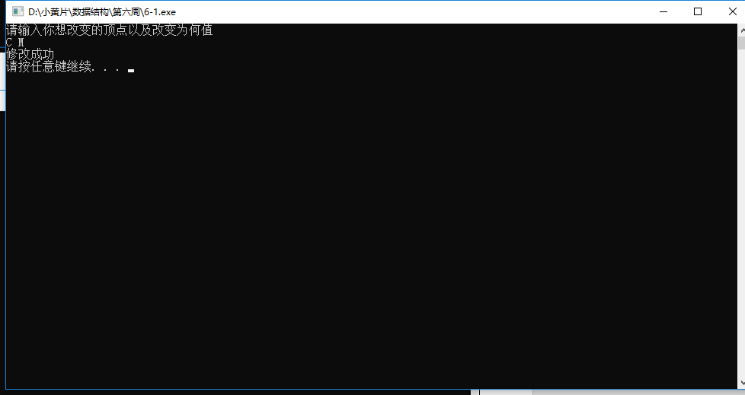
输入5，修改顶点

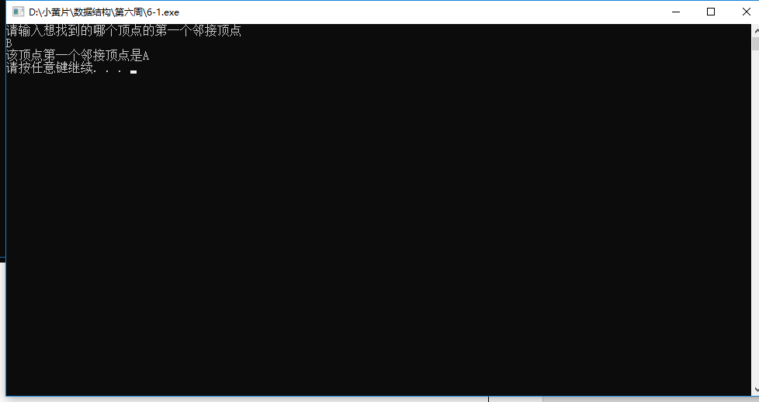
输入6，找到B的第一个邻接点

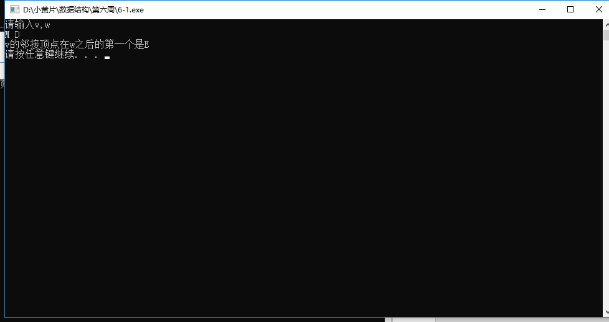
输入7，找到M在D之后的第一个邻接点

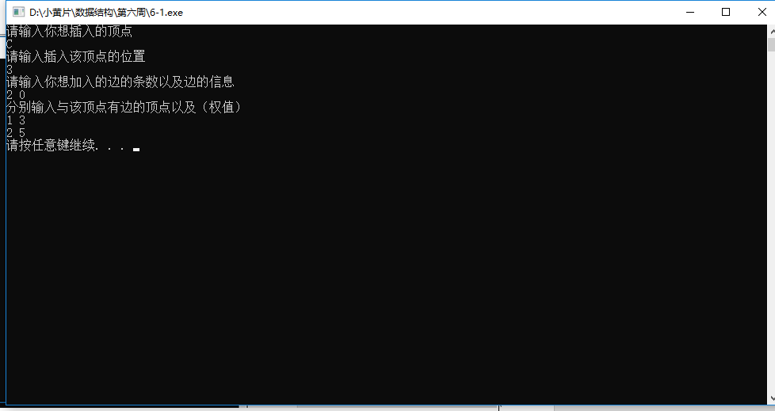
插入点C

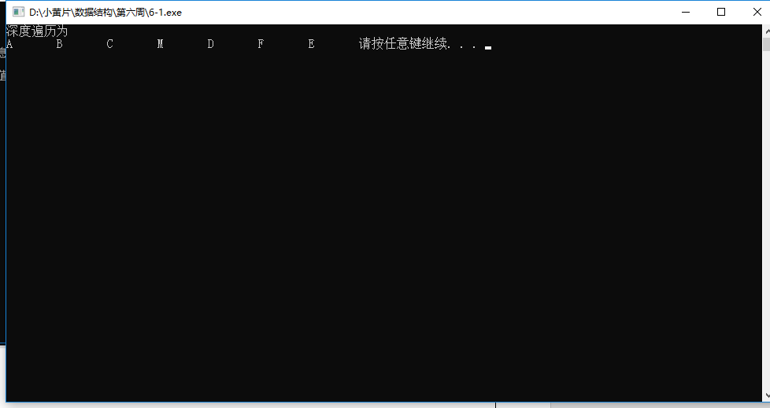
深度遍历一次

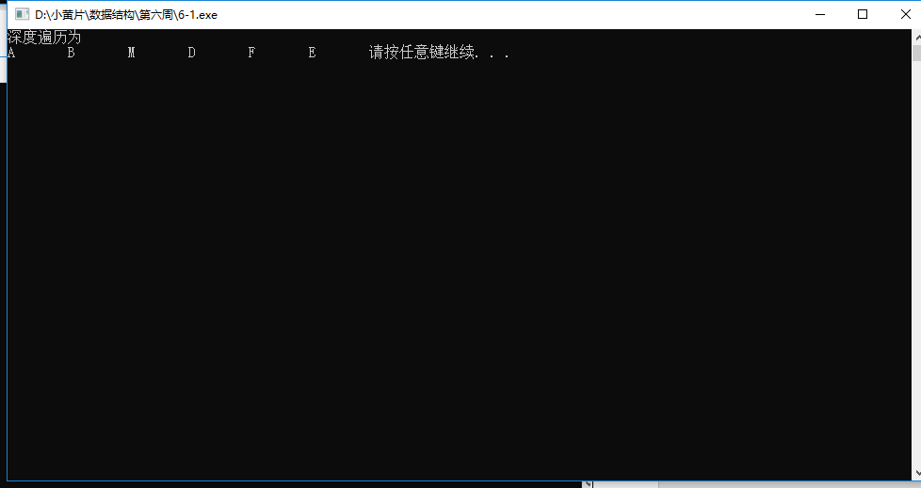
删除顶点C
后的遍历
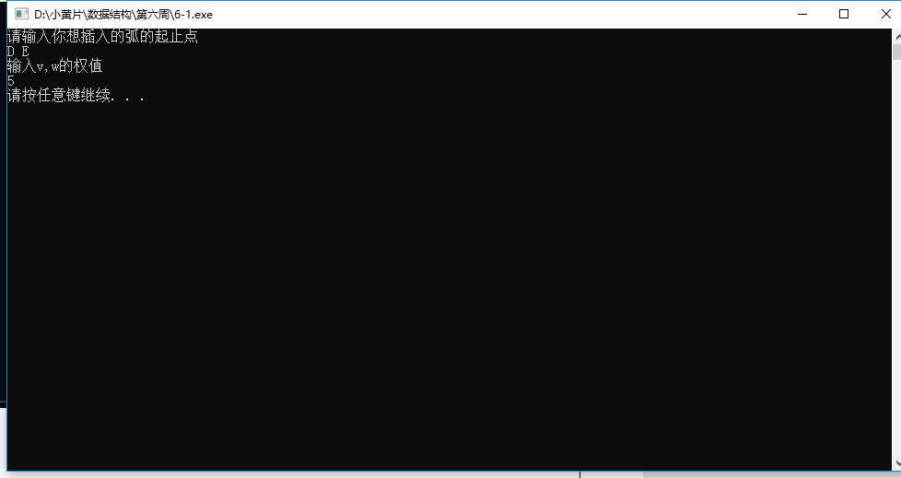
插入弧DE
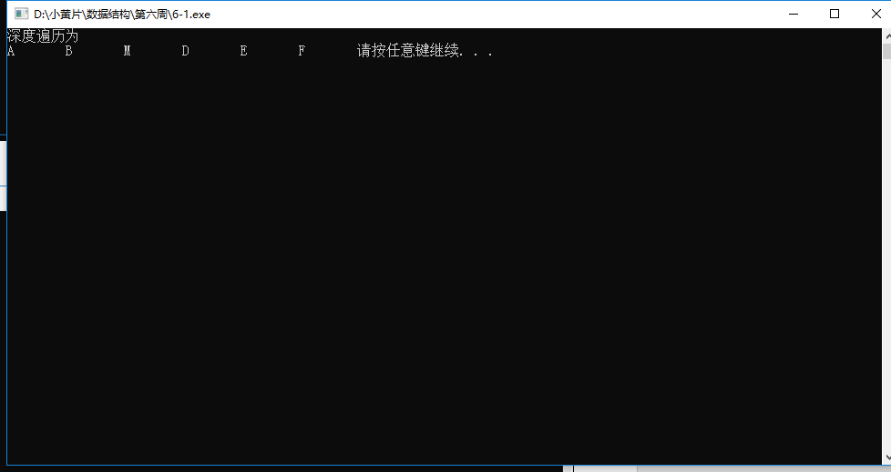
深度遍历得

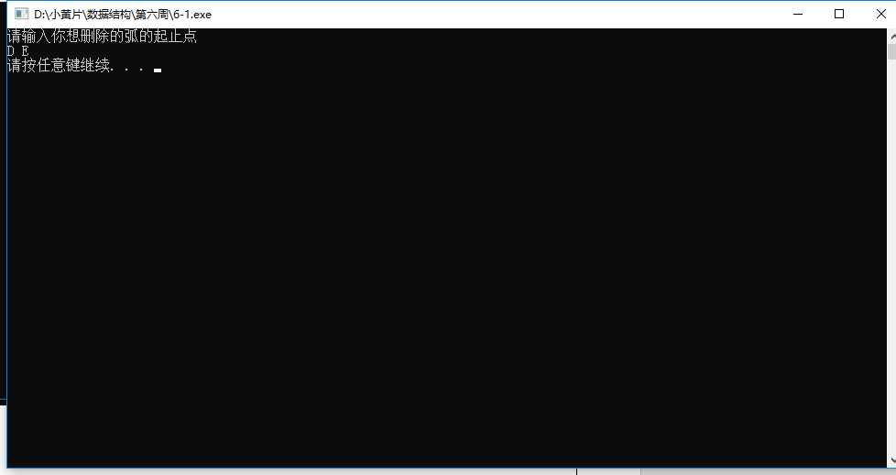
删除弧DE

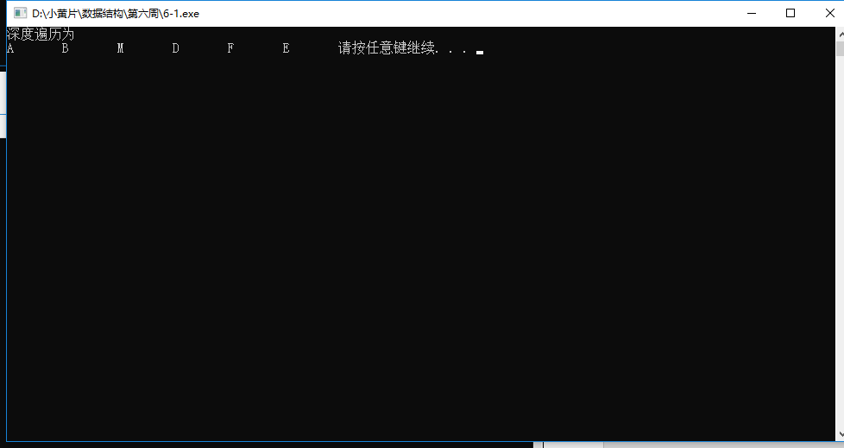
进行遍历

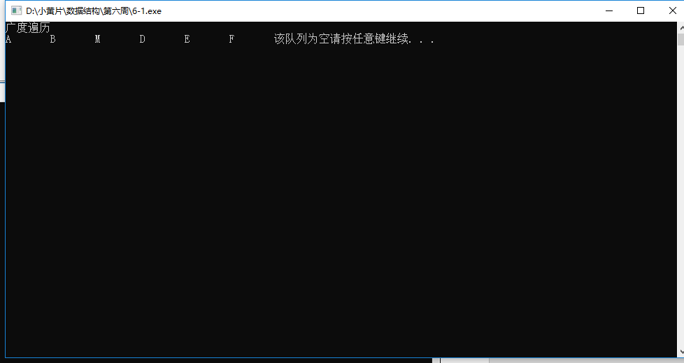
广度遍历为该图

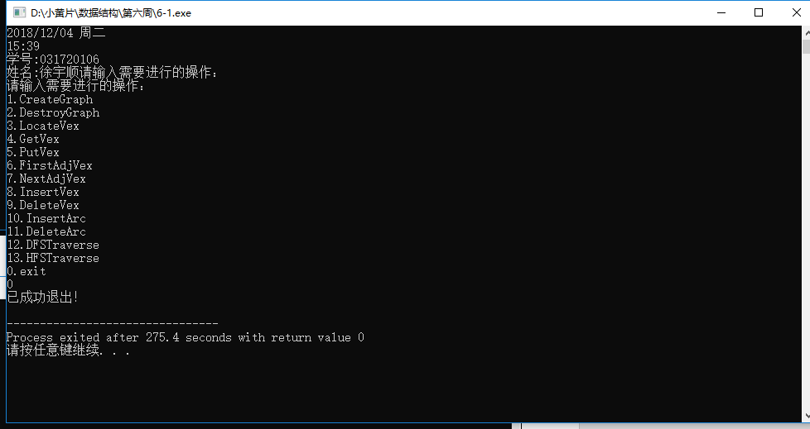
输入0退出

附源程序。
#include<stdio.h>
#include<malloc.h>
#include<stdlib.h>
#define INFINITY 0x100
#define MAX_VERTEX_NUM 26
#define STACK_INIT_SIZE 100
#define STACKINCREMENT 10

typedef enum{DG,DN,UDG,UDN}GraphKind;
typedef struct ArcCell
{
int adj;
int *info;//弧的信息
}ArcCell,AdjMatrix[MAX_VERTEX_NUM][MAX_VERTEX_NUM];

typedef struct{
char vexs[MAX_VERTEX_NUM];
AdjMatrix arcs;
int vexnum,arcnum;
GraphKind kind;
}MGraph;

typedef struct sqstack{
char *base;
char *top;
int stacksize;
}SqStack;

typedef struct QNode
{
char data;
struct QNode *next;
}QNode,*QueuePtr;
typedef struct Link
{
QueuePtr front;
QueuePtr rear;
}LinkQueue;

void CreateDG(MGraph *G)
{
int IncInfo,i,j;
printf("输入点的个数边数和info相关信息\n");
scanf("%d%d%d",&G->vexnum,&G->arcnum,&IncInfo);
printf("输入点\n");
for(i=0;i<G->vexnum;i++) {
getchar();
scanf("%c",&G->vexs[i]);
}
for(i=0;i<G->vexnum;i++)
for(j=0;j<G->vexnum;j++)
G->arcs[i][j]={INFINITY,NULL};
for(int k=0;k<G->arcnum;k++)
{
scanf("%d%d",&i,&j);
G->arcs[i-1][j-1].adj=1;
if(IncInfo);
}
}
void CreateDN(MGraph *G)
{
int w,i,j;
int IncInfo;
printf("输入点的个数边数和info相关信息\n");
scanf("%d%d%d",&G->vexnum,&G->arcnum,&IncInfo);
printf("输入点\n");
for(i=0;i<G->vexnum;i++) {
getchar();
scanf("%c",&G->vexs[i]);
}
for(i=0;i<G->vexnum;i++)
for(j=0;j<G->vexnum;j++)
G->arcs[i][j]={INFINITY,NULL};
for(int k=0;k<G->arcnum;k++)
{
scanf("%d%d%d",&i,&j,&w);
G->arcs[i-1][j-1].adj=w;
if(IncInfo);
}
}
void CreateUDG(MGraph *G)
{
int i,j,IncInfo;
printf("输入点的个数边数和info相关信息\n");
scanf("%d%d%d",&G->vexnum,&G->arcnum,&IncInfo);
printf("输入点\n");
for(i=0;i<G->vexnum;i++)
{
getchar();
scanf("%c",&G->vexs[i]);
}
for(i=0;i<G->vexnum;i++)
for(j=0;j<G->vexnum;j++)
G->arcs[i][j]={INFINITY,NULL};
printf("输入对应的边或权值\n");
for(int k=0;k<G->arcnum;k++)
{
scanf("%d%d",&i,&j);
G->arcs[i-1][j-1].adj=1;
if(IncInfo);
G->arcs[j-1][i-1]=G->arcs[i-1][j-1];
}
}
void CreateUDN(MGraph *G)
{
int i,j,w;
int IncInfo;
printf("输入点的个数边数和info相关信息\n");
scanf("%d%d%d",&G->vexnum,&G->arcnum,&IncInfo);
printf("输入点\n");
for(i=0;i<G->vexnum;i++){
getchar();
scanf("%c",&G->vexs[i]);
}
for(i=0;i<G->vexnum;i++)
for(j=0;j<G->vexnum;j++)
G->arcs[i][j]={INFINITY,NULL};
printf("输入对应的边或权值\n");
for(int k=0;k<G->arcnum;k++)
{
scanf("%d%d%d",&i,&j,&w);
G->arcs[i-1][j-1].adj=w;
if(IncInfo);
G->arcs[j-1][i-1]=G->arcs[i-1][j-1];
}
}
void CreateGraph(MGraph *G)
{
int i;
GraphKind a[4];
a[0]=DG;
a[1]=DN;
a[2]=UDG;
a[3]=UDN;
printf("DG,DN,UDG,UDN\n");
scanf("%d",&i);
G->kind=a[i-1];
switch(G->kind)
{
case DG:{
CreateDG(G);
break;
}
case DN:{
CreateDN(G);
break;
}
case UDG:{
CreateUDG(G);
break;
}
case UDN:{
CreateUDN(G);
break;
}
}
}
void DestroyGraph(MGraph *G)
{
return;
}
int LocateVex(MGraph G,char u)
{
int i=0;
while(G.vexs[i]!=u)
{
i++;
}
return i;
}
char GetVex(MGraph G,char v)
{
int i=0;
while(G.vexs[i]!=v)
{
i++;
}
if(i>=G.vexnum) return '#';
else return G.vexs[i];
}
void PutVex(MGraph *G,char v,char value)
{
int i=0;
while(G->vexs[i]!=v){
i++;
}
if(i>=G->vexnum) {
printf("该顶点不在图G中\n");
return ;
}
else {
G->vexs[i]=value;
printf("修改成功\n");
}
}
char FirstAdjVex(MGraph G,char v)
{
int i;
while(G.vexs[i]!=v){
i++;
}
if(i>=G.vexnum) return 0;
else{
int j=0;
while(G.arcs[i][j].adj==INFINITY)
{
j++;
}
if(j>=G.vexnum) return 0;
else return G.vexs[j];
}
}
char NextAdjVex(MGraph G,char v,char w)
{
int i=0,k;
while(G.vexs[i]!=v){
i++;
}
k=i;
if(i>=G.vexnum) return 0;
else{
i=0;
while(G.vexs[i]!=w){
i++;
}
if(G.arcs[k][i].adj==INFINITY||i==G.vexnum-1) return 0;
else{
int j=i+1;
while(G.arcs[k][j].adj==INFINITY)
{
j++;
}
if(j>=G.vexnum) return 0;
else return G.vexs[j];
}
}
}

void InsertVex(MGraph *G,char v)
{
if(G->vexnum>=MAX_VERTEX_NUM)
{
printf("超出最大值\n");
return ;
}
int m,n;
printf("请输入插入该顶点的位置\n");
scanf("%d",&n);
m=n-1;
int i,j;
for(i=G->vexnum-1;i>=m;i--)
{
G->vexs[i+1]=G->vexs[i];
}
G->vexs[m]=v;
G->vexnum++;
for(i=0;i<G->vexnum-1;i++)
{
for(j=G->vexnum;j>m;j--)
G->arcs[i][j]=G->arcs[i][j-1];
G->arcs[i][m]={INFINITY,NULL};
}
for(j=0;j<G->vexnum;j++)
{
for(i=G->vexnum;i>m;i--)
G->arcs[i][j]=G->arcs[i-1][j];
G->arcs[m][j]={INFINITY,NULL};
}
int arc_num;
int p,IncInfo,w;
printf("请输入你想加入的边的条数以及边的信息\n");
scanf("%d%d",&arc_num,&IncInfo);
printf("分别输入与该顶点有边的顶点以及（权值）\n");
for(i=0;i<arc_num;i++)
{
if(G->kind==DN||G->kind==UDN)
{
scanf("%d%d",&p,&w);
G->arcs[m][p-1].adj=w;
if(IncInfo);
G->arcs[p-1][m]=G->arcs[m][p-1];
}
else{
scanf("%d",&p);
G->arcs[m][p-1].adj=1;
if(IncInfo);
G->arcs[p-1][m]=G->arcs[m][p-1];
}
}
}
void DeleteVex(MGraph *G,char v)
{
int m,i,j;
m=LocateVex(*G,v);
if(m>=G->vexnum){
printf("该顶点不在图中\n");
return ;
}
for(i=m;i<G->vexnum;i++)
{
G->vexs[i]=G->vexs[i+1];
}
for(i=0;i<G->vexnum;i++)
{
for(j=m;j<G->vexnum;j++)
G->arcs[i][j]=G->arcs[i][j+1];
}
for(j=0;j<G->vexnum;j++)
{
for(i=m;i<G->vexnum;i++)
G->arcs[i][j]=G->arcs[i+1][j];
}
G->vexnum--;
}
void InsertArc(MGraph *G,char v,char w)
{
int i,j;
int weight;
i=LocateVex(*G,v);
j=LocateVex(*G,w);
if(G->arcs[i][j].adj!=INFINITY){
printf("该边已存在\n");
return ;
}
switch (G->kind)
{
case DG:{
G->arcs[i][j].adj=1;
break;
}
case DN:{
printf("输入v,w的权值\n");
scanf("%d",&weight);
G->arcs[i][j].adj=weight;
break;
}
case UDG:{
G->arcs[i][j].adj=1;
G->arcs[j][i].adj=1;
break;
}
case UDN:{
printf("输入v,w的权值\n");
scanf("%d",&weight);
G->arcs[i][j].adj=weight;
G->arcs[j][i].adj=weight;
break;
}
}
}
void DeleteArc(MGraph *G,char v,char w)
{
int i,j;
i=LocateVex(*G,v);
j=LocateVex(*G,w);
if(G->arcs[i][j].adj==INFINITY)
{
printf("该边不存在\n");
return;
}
switch(G->kind)
{
case DG:{
G->arcs[i][j].adj=INFINITY;
break;
}
case DN:{
G->arcs[i][j].adj=INFINITY;
break;
}
case UDG:{
G->arcs[i][j].adj=INFINITY;
G->arcs[j][i].adj=INFINITY;
break;
}
case UDN:{
G->arcs[i][j].adj=INFINITY;
G->arcs[j][i].adj=INFINITY;
break;
}
}
}
void InitStack(SqStack *stack)
{
stack->base=(char*)malloc(STACK_INIT_SIZE*sizeof(char));
if(!stack->base)
{
printf("创建栈失败！");
exit(0);
}
stack->top=stack->base;
stack->stacksize=STACK_INIT_SIZE;
}
void Push(SqStack *stack,char e)
{
if(stack->top-stack->base==STACK_INIT_SIZE)
{
stack->base=(char *)realloc(stack->base,(stack->stacksize+STACKINCREMENT)*sizeof(char));
stack->top=stack->base+stack->stacksize;
stack->stacksize+=STACKINCREMENT;
}
if(!stack->base){
printf("插入元素时栈满，重新分配空间出错！");
return;
}
*(stack->top)=e;
stack->top++;
}
void Pop(SqStack *stack,char *e)
{
if(stack->top-stack->base==0)
{
printf("该栈为空！");
return ;
}
*e=*(stack->top-1);
stack->top--;
}
int StackEmpty(SqStack stack)
{
if(stack.top-stack.base!=0)
{
return 0;
}
else return 1;
}
void GetTop(SqStack *stack,char *e)
{
if(stack->top-stack->base==0){
printf("该栈为空!");
return;
}
*e=*(stack->top-1);
}

void InitQueue(LinkQueue *Q)
{
Q->front=(QueuePtr)malloc(sizeof(QNode));
Q->rear=Q->front;
Q->front->next=NULL;
}
void GetHead(LinkQueue *Q,char *e)
{
if(Q->front==Q->rear)
{
printf("该队列为空");
return;
}
QNode *p;
p=Q->front->next;
*e=p->data;
}

void EnQueue(LinkQueue *Q,char e)
{
QNode *p;
p=(QNode*)malloc(sizeof(QNode));
Q->rear->next=p;
p->data=e;
Q->rear=p;
p->next=NULL;
}
void DeQueue(LinkQueue *Q,char *e)
{
if(Q->front==Q->rear)
{
printf("该队列为空");
return ;
}
QNode *p,*q;
p=Q->front->next;
*e=p->data;
q=p->next;
Q->front->next=q;
if(Q->rear==p) Q->rear=Q->front;
free(p);
}
int QueueEmpty(LinkQueue Q)
{
if(Q.front==Q.rear){
return 1;
}
else return 0;
}
int JudgeStack(SqStack stack,char e)
{
char *p;
p=stack.base;
while(p<stack.top)
{
if(*p==e) return 1;
p++;
}
return 0;
}
int JudgeQueue(LinkQueue Q,char e)
{
QNode *p;
p=Q.front->next;
while(p)
{
if(p->data==e) return 1;
p=p->next;
}
return 0;
}
char FirstStackVex(MGraph G,char e,SqStack stack,char sign[])
{
int i,j=0,k=0;
bool judge=0;
i=LocateVex(G,e);
while(j<G.vexnum)
{
while(sign[k]!='\0')
{
if(G.vexs[j]==sign[k])
{
judge=1;
break;
}
k++;
}
if(judge!=1&&G.arcs[i][j].adj!=INFINITY&&!JudgeStack(stack,G.vexs[j])) return G.vexs[j];
j++;
k=0;
judge=0;
}
return 0;
}
char FirstQueueVex(MGraph G,char e,LinkQueue Q,char sign[])
{
int i,j=0,k=0;
bool judge=0;
i=LocateVex(G,e);
while(j<G.vexnum)
{
while(sign[k]!='\0')
{
if(G.vexs[j]==sign[k])
judge=1;
k++;
}
if(judge!=1&&G.arcs[i][j].adj!=INFINITY&&!JudgeQueue(Q,G.vexs[j])) return G.vexs[j];
j++;
judge=0;
k=0;
}
return 0;
}
void visit(char e)
{
printf("%c\t",e);
}
void DFSTraverse(MGraph G)
{
SqStack stack;
InitStack(&stack);
char start,m;
char e;
char sign[MAX_VERTEX_NUM]={0};
int CNT=0;
start=G.vexs[0];
Push(&stack,start);
GetTop(&stack,&e);
visit(e);
sign[CNT]=e;
CNT++;
while(!StackEmpty(stack)&&CNT!=G.vexnum)
{
while((m=FirstStackVex(G,e,stack,sign))!=0)
{
Push(&stack,m);
GetTop(&stack,&e);
sign[CNT]=e;
visit(e);
CNT++;
}
if(CNT!=G.vexnum)
{
while((m=FirstStackVex(G,e,stack,sign))==0)
{
Pop(&stack,&e);
}
}

}
}
void BFSTraverse(MGraph G)
{
LinkQueue Q;
InitQueue(&Q);
char start,m;
char e;
char sign[MAX_VERTEX_NUM]={0};
int cnt=0;
start=G.vexs[0];
EnQueue(&Q,start);
while(!QueueEmpty(Q))
{
while((m=FirstQueueVex(G,e,Q,sign))!=0)
{
EnQueue(&Q,m);
}
DeQueue(&Q,&e);
sign[cnt]=e;
cnt++;
visit(e);
GetHead(&Q,&e);
}
}

int main()
{
int key=1;
MGraph G;
while(key!=0){
system("cls");
system("date/t");
system("time/t");
printf("学号:031720106\n姓名:徐宇顺");
printf("请输入需要进行的操作：\n");
printf("请输入需要进行的操作：\n");
printf("1.CreateGraph\n");
printf("2.DestroyGraph\n");
printf("3.LocateVex\n");
printf("4.GetVex\n");
printf("5.PutVex\n");
printf("6.FirstAdjVex\n");
printf("7.NextAdjVex\n");
printf("8.InsertVex\n");
printf("9.DeleteVex\n");
printf("10.InsertArc\n");
printf("11.DeleteArc\n");
printf("12.DFSTraverse\n");
printf("13.HFSTraverse\n");
printf("0.exit\n");
scanf("%d",&key);
switch(key)
{
case 1:{
system("cls");
CreateGraph(&G);
printf("已成功创建图\n");
system("pause");
break;
}
case 2:{
system("cls");
DestroyGraph(&G);
printf("已成功销毁了图\n");
system("pause");
break;
}
case 3:{
system("cls");
int locate;
char u,e;
getchar();
printf("请输入想找到的顶点\n");
scanf("%c",&u);
locate=LocateVex(G,u);
if(locate==G.vexnum) printf("该顶点不在图中\n");
else printf("该顶点为图中第%d个顶点\n",locate+1);
system("pause");
break;
}
case 4:{
system("cls");
char v;
char e;
getchar();
printf("请输入你想找到的顶点\n");
scanf("%c",&v);
e=GetVex(G,v);
if(e=='#') printf("该顶点不存在\n");
else printf("该顶点存在，且值为%c\n",e);
system("pause");
break;
}
case 5:{
system("cls");
char v,value;
getchar();
printf("请输入你想改变的顶点以及改变为何值\n");
scanf("%c %c",&v,&value);
PutVex(&G,v,value);
system("pause");
break;
}
case 6:{
system("cls");
char v;
char e;
getchar();
printf("请输入想找到的哪个顶点的第一个邻接顶点\n");
scanf("%c",&v);
e=FirstAdjVex(G,v);
if(e==0) printf("该顶点不在图中\n");
else printf("该顶点第一个邻接顶点是%c\n",e);
system("pause");
break;
}
case 7:{
system("cls");
char v,w,e;
getchar();
printf("请输入v,w\n");
scanf("%c %c",&v,&w);
e=NextAdjVex(G,v,w);
if(e==0) printf("该顶点不在图中，或w不在图中\n");
else printf("v的邻接顶点在w之后的第一个是%c\n",e);
system("pause");
break;
}
case 8:{
system("cls");
char v;
getchar();
printf("请输入你想插入的顶点\n");
scanf("%c",&v);
InsertVex(&G,v);
system("pause");
break;
}
case 9:{
system("cls");
char v;
getchar();
printf("请输入你想删除的顶点\n");
scanf("%c",&v);
DeleteVex(&G,v);
system("pause");
break;
}
case 10:{
system("cls");
char v,w;
getchar();
printf("请输入你想插入的弧的起止点\n");
scanf("%c %c",&v,&w);
InsertArc(&G,v,w);
system("pause");
break;
}
case 11:{
system("cls");
char v,w;
getchar();
printf("请输入你想删除的弧的起止点\n");
scanf("%c %c",&v,&w);
DeleteArc(&G,v,w);
system("pause");
break;
}
case 12:{
system("cls");
printf("深度遍历为\n");
DFSTraverse(G);
system("pause");
break;
}
case 13:{
system("cls");
printf("广度遍历\n");
BFSTraverse(G);
system("pause");
break;
}
case 0:{
printf("已成功退出！\n");
exit(0);
break;
}
}
}
return 0;
}

2、
题目：输入N个权值（1-100正整数），建立哈夫曼树
算法思想：用顺序表存储该树
运行结果：

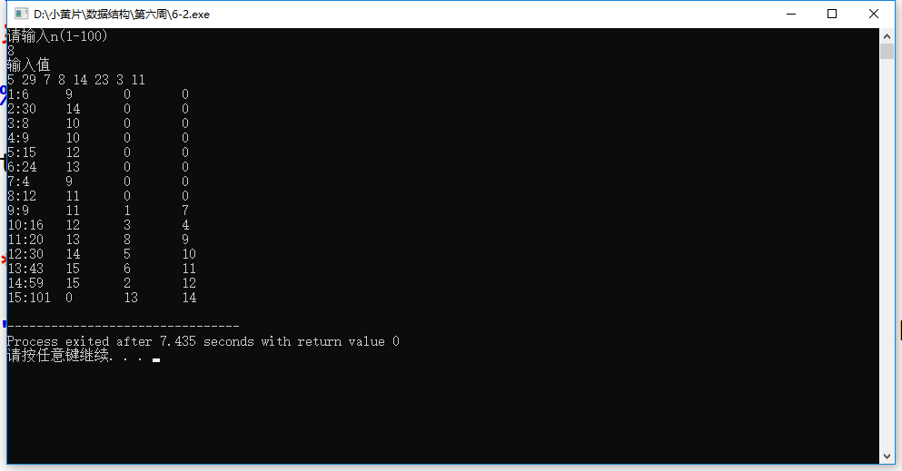

结果分析：
对应的哈夫曼树
附源#include<stdio.h>
#include<malloc.h>
#include<stdlib.h>

typedef struct{
unsigned int weight;
unsigned int parent,lchild,rchild;
}HTNode,*HuffmanTree;

void Select(HuffmanTree HT,int *s1,int *s2,int i)
{
int j,min1,min2;
HTNode *p;
p=HT;
min1=0x100;
min2=0x100;
for(j=0;j<i;p++,j++)
{
if(p->parent==-1&&min1>=p->weight)
{
min1=p->weight;
*s1=j;
}
}
p=HT;
for(j=0;j<i;p++,j++)
{
if(p->parent==-1&&min1&&min2>p->weight&&j!=*s1)
{
min2=p->weight;
*s2=j;
}
}
}
void HuffmanCreate(HuffmanTree *HT,int w[],int n)
{
int m,s1,s2,i,j,t;
HTNode *p;
if(n<=1) return;
m=2*n-1;
*HT=(HuffmanTree)malloc(m*sizeof(HTNode));
for(p=*HT,i=0;i<n;p++,i++)
{
p->weight=w[i];
p->lchild=-1;
p->rchild=-1;
p->parent=-1;
}
for(;i<m;i++,p++)
{
p->weight=0;
p->lchild=-1;
p->rchild=-1;
p->parent=-1;
}
p=*HT;
for(i=n;i<m;i++)
{
Select(*HT,&s1,&s2,i);
if(s1>s2){
t=s1;
s1=s2;
s2=t;
}
(p+s1)->parent=i;
(p+s2)->parent=i;
(p+i)->lchild=s1;
(p+i)->rchild=s2;
(p+i)->weight=(p+s1)->weight+(p+s2)->weight;
}
}

int main()
{
HuffmanTree HT;
int i,n,w[100];
printf("请输入n(1-100)\n");
scanf("%d",&n);
printf("输入值\n");
for(i=0;i<n;i++)
{
scanf("%d",&w[i]);
}
HuffmanCreate(&HT,w,n);
HTNode *p;
p=HT;
for(i=0;i<2*n-1;i++,p++)
{
printf("%d:%d\t%d\t%d\t%d\n",i+1,p->weight+1,p->parent+1,p->lchild+1,p->rchild+1);
}
return 0;
}
//8
//5 29 7 8 14 23 3 11程序。

3、
题目：编程实现，对一棵以孩子-兄弟链表表示的树，求树的高度。
算法思想：用先序的方法构建树，调用函数，直到到最深的树

运行结果：
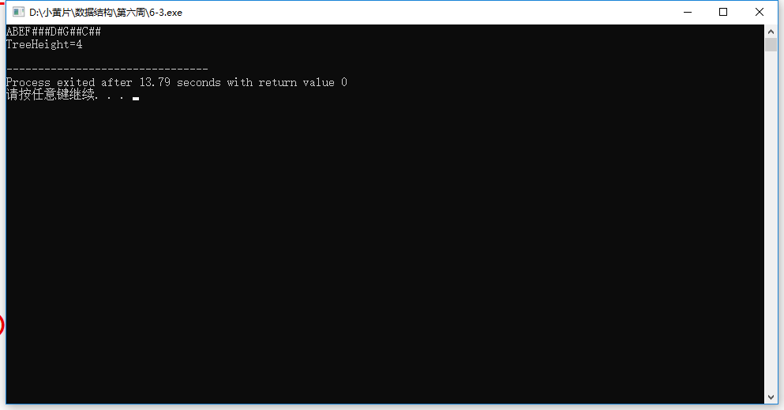

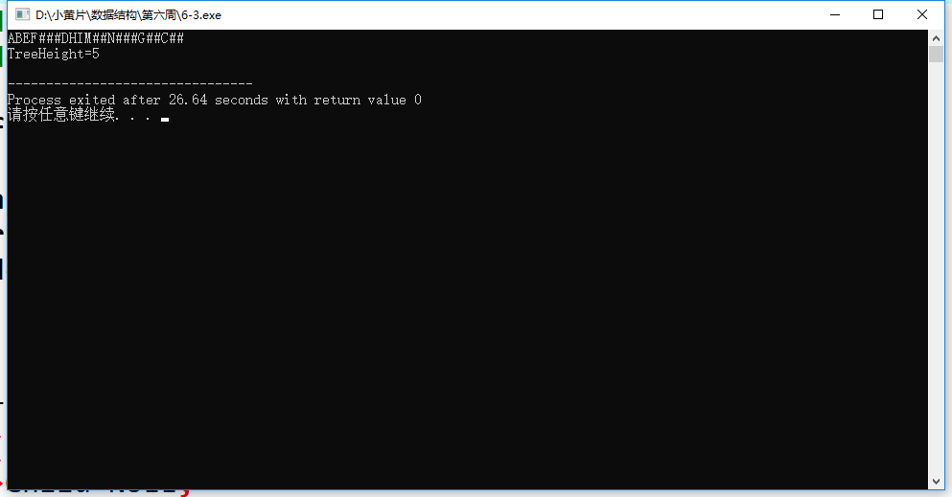结果分析：总共有92种，每一种有8个坐标
附源程序。
#include<stdio.h>
#include<malloc.h>
#include<stdlib.h>

typedef struct Bitnode
{
char data;
struct Bitnode *Child,*Sibling;
}BiTNode,*BiTree;

BiTree InitBiTree()
{
BiTree T;
T=(BiTree)malloc(sizeof(BiTNode));
T->Child=NULL;
T->Sibling=NULL;
return T;
}

void CreateBiTree(BiTree *T)
{
char ch;
ch=getchar();
if(ch=='#') *T=NULL;
else{
*T=(BiTNode*)malloc(sizeof(BiTNode));
if(!*T) exit(0);
(*T)->data=ch;
CreateBiTree(&(*T)->Child);
CreateBiTree(&(*T)->Sibling);
}
return;
}

int TreeHeight(BiTree T)
{
BiTNode *p;
int m,max=0;
p=T;
if(T==NULL) return 0;
else if(T->Child==NULL) return 1;
else {
p=p->Child;
while(p)
{
m=TreeHeight(p);
if(max<m) max=m;
p=p->Sibling;
}//找到兄弟中最大的子树
return max+1;
}
}
int main()
{
BiTree T;
T=InitBiTree();
CreateBiTree(&T);
printf("TreeHeight=%d\n",TreeHeight(T));
return 0;
}

